3V3竞技场系统

文档创建日期 |  | 2015-8-14 | 创建人 |  | 胡聃
更新日期 | 更新内容 |  |  | 修订人 |  | 文档状态

概述
“3V3竞技场”是一种PVP玩法，游戏中提供给玩家之间比较战力的平台，同时也是丰厚奖励的产出途径。

设计目的
序号 | 设计目的
1 | 促进用户交互，通过玩家之间交互行为提高游戏粘稠度

界面

3V3竞技场界面
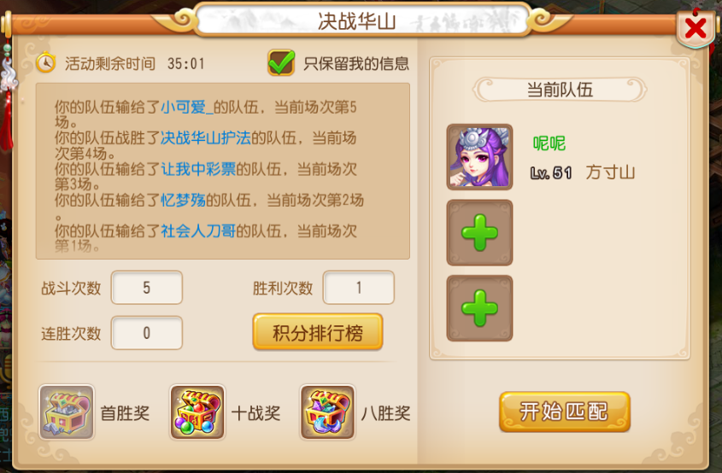

3V3竞技场匹配界面
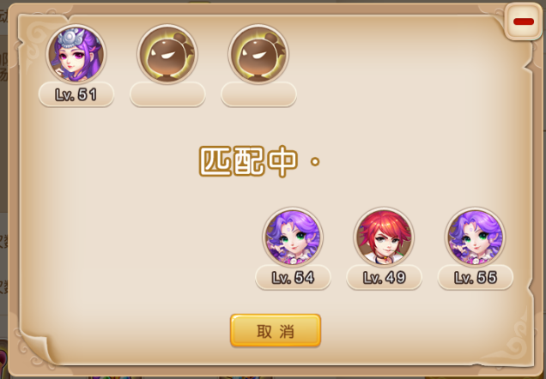

积分排行榜
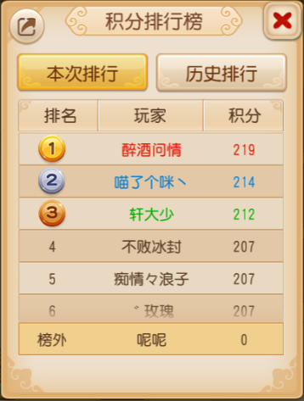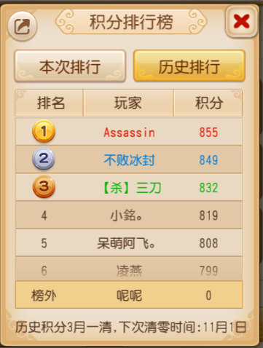

规则

进入条件
    - 角色等级≥45级。
    - 竞技场活动属于开放时间段，每周6晚21：00——22：00（暂定）
    - 单人或组队不超过3人的队伍可以进入，如超过人数限制则系统提示：“参与此活动的队伍人数不可超过3人”。

进入方式
    - 通过活动推送功能界面点击“确认”按钮，角色寻路至3V3竞技场活动NPC。
    - 在活动界面中限时活动分页签，点击竞技场活动“参加”按钮，角色寻路至3V3竞技场活动NPC。
    - 角色移动至3V3竞技场活动NPC旁边，弹出对话框选择“进入竞技场”。

基础规则
    - 竞技场为实时PVP对战，只有在活动开启时间段内参与，参与者将传送至3V3竞技场场景之中。
    - 竞技场可单人或3人组队进入，队伍由玩家组成，助战伙伴不参与战斗。在竞技场内当队伍人数达到上限时，如再进行组队操作则系统提示：“参与此活动的队伍人数不可超过3人”
    - 活动时间结束时，系统向当前所有参与竞技场活动的玩家发送系统消息：“勇士，本次竞技场活动已结束，感谢您的参与”，同时服务器将场景中的玩家传送至活动入口NPC处，如仍然在战斗中的队伍待战斗结束后退出当前场景。

匹配规则
    - 服务器根据竞技场报名人数进行等级分组，总共分为3组，具体如下：
组名称 | 角色等级区间
精英组 | 40级~69级
神威组 | 70级~89级
王者组 | 90级~100级
    - 角色进入竞技场场景后，可通过点击主界面“挑战”按钮或竞技场界面“开始匹配”按钮寻找竞技对手。
    - 在匹配等待阶段个人或队伍中队长可主动进行“取消匹配”操作，如队伍进行匹配时，有队员退出或队伍解散，也视为“取消匹配”。
    - 在匹配等待阶段，如活动时间结束则系统自动取消匹配。
    - 匹配过程中，系统只可对同一组匹配列表中的其他队伍进行随机匹配。
    - 当服务器匹配成功后，匹配界面中“取消匹配”按钮成灰色不可点击状态，并在界面中显示倒计时3秒后进入战斗。
    - 参与3V3竞技场的队伍在活动期间最多匹配10场战斗，完成10场战斗的队伍无法再进行匹配，并系统提示：“本次活动你已完成10场战斗，无法再进行匹配。”
    - 匹配流程图：
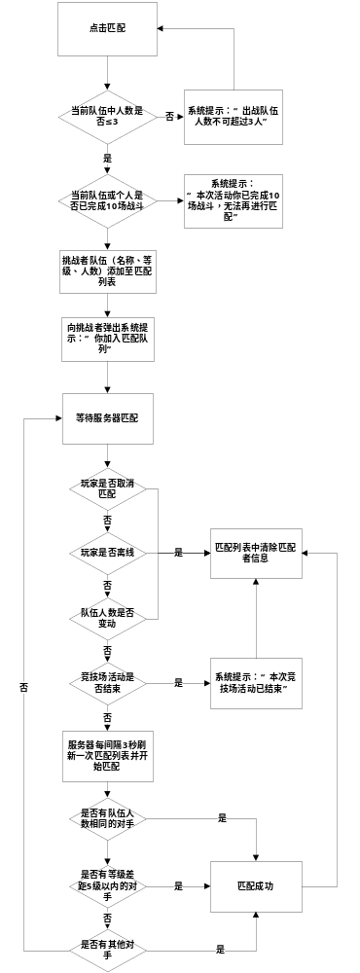

奖励规则
  - 匹配对战奖励
    - 在3V3竞技场活动中进行匹配对战的玩家无论胜负都可获得公会贡献、角色经验值、活动积分值等奖励，具体如下：
组名称 | 角色等级区间 | 积分计算方式
精英组 | 40级~69级 | 3V3积分=INT（基础分*（1+敌方人数*人数加成）/己方等级总和*自身等级*胜利加成*（1-死亡惩罚）+参与场次）
神威组 | 70级~89级 | 3V3积分=INT（基础分*（1+敌方人数*人数加成）/己方等级总和*自身等级*胜利加成*（1-死亡惩罚）+参与场次）
王者组 | 90级~100级 | 备注：具体公式由数值定义
    - 匹配对战过程中，如任意一方进行逃跑操作，则逃跑方不获得积分，但另一方视为胜利者可获得对应积分。
  - 排名奖励
    - 3V3竞技场活动各组进入前50名的玩家可获得排名奖励,每组前3名还可获得额外奖励，3V3竞技场当日零点进行结算。
    - 3V3竞技场排名奖励在当日结算后以邮件形式发放至对应角色邮箱，邮件信息如下：
邮件图标 | 未开启的礼包图标
邮件名称 | 竞技场排名奖励
邮件日期 | 邮件发送日期
邮件文本 | 勇士，恭喜你在竞技场活动中XX组取得第XX位排名，以下是你获得的排名奖励，请再接再厉。
邮件物品列表 | 未领取的礼包名称（首胜奖励、五战奖励）
  - 礼包奖励
    - 礼包奖励是指“首胜奖励”、“十战奖励”和“八胜奖励”三种礼包。
    - 参与竞技场活动的任意玩家，成功挑战对手并获得胜利即可领取“首胜奖励礼包”。完成十场战斗的玩家还可领取“十战奖励礼包”。获得8场胜利的玩家可领取“八胜奖励礼包”。
    - 奖励礼包通过点击竞技场界面领取，当玩家礼包领取条件时，界面中奖励图标按钮闪烁提示。
    - 当玩家点击此礼包时，服务器需检测角色在本次活动中是否满足对应条件，“是”则成功发放礼包，“否”则系统提示：“你不符合领取XX礼包的条件”。
    - 当玩家满足礼包领取条件，但竞技场活动结束而未领取，则系统已邮件形式将此礼包发送至角色邮箱之中。邮件显示信息如下：
邮件图标 | 未开启的礼包图标
邮件名称 | 3V3竞技场活动奖励找回
邮件日期 | 邮件发送日期
邮件文本 | 勇士，在本次3V3竞技场活动中你有奖励忘记领取，我们已帮你找回，祝你游戏愉快。
邮件物品列表 | 礼包图标，名称（首胜奖励、十战奖励、八胜奖励）

排名规则
    - 3V3竞技场活动以参与者所获得的积分值为依据进行排名，排名分为“本次排名”和“历史排名”两种。
    - 3V3竞技场排名以组为单位分别进行统计，各组之间根据积分值高低分别取前50名角色显示于3V3竞技场界面，并从高到低降序进行排列显示。
    - 3V3竞技场排名在每次活动开启时重置，活动期间根据积分值进行排序，在活动结束时停止比对并进行数据统计。
    - 玩家打开3V3竞技场界面时，只可看到自己所属组的排名列表，排名信息主要包含：“排名、玩家名称、积分”三种数据。
    - 本次积分数据在下次活动开启前清空，历史积分数据每3个月清空一次，并且在“历史积分”排行榜界面下方显示“历史积分每3个月清零一次，下一次清零时间：“XX月XX日””。
    - 竞技场排名积分来源根据下列情况在每场战斗结束后进行统计：
编号 | 战斗行为 | 分值
1 | 战斗胜利 | 20分
2 | 战斗失败 | 10分
3 | 战斗中击杀敌方成员/人 | 5分
4 | 战斗中击杀敌方宠物/个 | 2分
5 | 战斗中成功控制敌方成员/次 | 3分
6 | 战斗中复活单位/次 | 3分
7 | 使用大招/次 | 3分
8 | 使用特技/次 | 5分
9 | 成功保护队友抵挡伤害/次 | 2分
10 | 使用药品/次 | 2分

美术需求
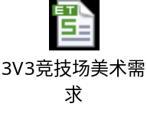

数据监控（暂缺）
编号 | 监控方式 | 监控目的

测试用例（暂缺）
全文结束

